Практическая работа №9 «Указатели. Динамическое выделение памяти»
9.1 Цель работы
Приобрести навыки работы с указателями и динамическим выделением памяти.
9.2 Краткие теоретические сведения
9.2.1 Указатели и операции над адресами
Указатель – это переменная, которая может содержать адрес некоторого объекта в памяти компьютера, например адрес другой переменной. И через указатель, установленный на переменную можно обращаться к участку оперативной памяти, отведенной компилятором под ее значение.

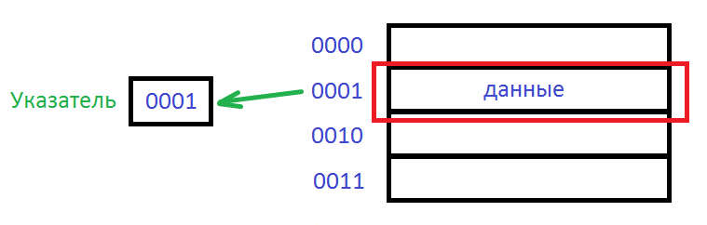

Указатель объявляется следующим образом:
тип * идентификатор;
Пример объявления указателей:
int *ptr1, *ptr2;
float *ptr3;
В примере объявлены указатели ptr1, ptr2, которые можно инициализировать адресами целочисленных переменных и указатель ptr3, который можно инициализировать адресами вещественных переменных.
С указателями связаны две унарные операции: & и *. Операция & означает «взять адрес» операнда (т.е. установить указатель на операнд). Данная операция допустима только над переменными. Операция * имеет смысл: «значение, расположенное по указанному адресу» и работает следующим образом:
- определяется местоположение в оперативной памяти переменной типа указатель;
- извлекается информация из этого участка памяти и трактуется как адрес переменной с типом, указанным в объявлении указателя;
- производится обращение к участку памяти по выделенному адресу для проведения некоторых действий.
Пример 1:
int x, /* переменная типа int */
*y; /* указатель на элемент данных типа int */
y=&x; /* y - адрес переменной x */
*y=1; /* косвенная адресация указателем поля x “по указанному адресу записать 1”, т.е. x=1; */

Пример 2:
int i, j=8, k=5, *y;
y=&i;
*y=2; /* i=2 */
y=&j; /* переустановили указатель на переменную j */
*y+=i; /* j+=i , т.е. j=j+i -> j=j+2=10 */
y=&k; /*переустановили указатель на переменную k */
k+=*y; /* k+=k, k=k+k = 10 */
(*y)++; /* k++, k=k+1 = 10+1 = 11 */

Говорят, что использование указателя означает отказ от именования (разыменование) адресуемого им объекта.
Отказ от именования объектов при наличии возможности доступа по указателю приближает язык С по гибкости отображения «объект-память» к языку ассемблера.
При вычислении адресов объектов следует учитывать, что идентификатор массива и функции именует переместимую адресную константу (термин ассемблера), или константу типа указатель (термин языка C). Такую константу можно присвоить переменной типа указатель, но нельзя подвергать преобразованиям:

int x[100], *y;
y=x; // присваивание константы переменной
...
x=y; // Ошибка: в левой части - указатель-константа

Указателю-переменной можно присвоить значение другого указателя либо выражения типа указатель с использованием, при необходимости операции приведения типа (приведение необязательно, если один из указателей имеет тип "void * ").

int i, *x;
char *y;
x=&i; /* x -> поле объекта int */
y=(char *)x; /* y -> поле объекта char */
y=(char *)&i; /* y -> поле объекта char */
Далее рассматривается фрагмент программы:

#include "stdafx.h"
#include "conio.h"
#include "locale.h"

int _tmain(int argc, _TCHAR* argv[])
{
setlocale(LC_ALL,"Russian");
int a=5, *p, *p1, *p2;
p=&a;
p2=p1=p;
++p1;
p2+=2;
printf("a=%d, *p=%d, p=%p, p1=%p, p2=%p\n", a,*p, p, p1, p2);
getch();
}

Результат выполнения:
a=5, *p=5, p=FFC8, p1=FFCC, p2=FFD0.
Конкретные значения адресов зависят от ряда причин: архитектура компьютера, тип и размер оперативной памяти и т.д.
9.2.2 Операции над указателями
Операция разадресации (или разыменования) – предназначена для доступа к величине, адрес которой хранится в указателе. Эту операцию можно использовать как для получения, так и для изменения значения величины:
char a; //переменная типа char
char * p = new char; /*выделение памяти под указатель и под динамическую переменную типа char*/
*p = ‘V’; a = *p;//присваивание значения обеим переменным
Арифметические операции (сложение с константой, вычитание, инкремент и декремент) автоматически учитывают размер типа величин, адресуемых указателями. Эти операции применимы только к указателям одного типа и имеют смысл в основном при работе с массивами.
Инкремент перемещает указатель к следующему элементу массива, декремент – к предыдущему. Фактически значение указателя изменятся на величину sizeof(тип).
Если указатель на определенный тип увеличивается или уменьшается на константу, его значение изменяется на величину этой константы, умноженную на размер объекта данного типа:
short * p = new short [5];
p++; //значение р увеличивается на 2
long * q = new long [5];
q++; // значение q увеличивается на 4
Разность двух указателей – это разность их значений, деленная на размер типа в байтах. Суммирование двух указателей не допускается.
Унарная операция получения адреса & применима к величинам, имеющим имя и размещенным в оперативной памяти.
Пример, в котором используются операции над указателями и выводятся получаемые значения.

#include "stdafx.h"
#include "conio.h"
#include "locale.h"

float x[] = {10.0, 20.0, 30.0, 40.0, 50.0};

int _tmain(int argc, _TCHAR* argv[])
{
setlocale(LC_ALL,"Russian");
float *u1, *u2;
int i;
printf ("\nАдреса указателей: &u1=%p &u2=%p",&u1, &u2);
printf ("\nАдреса элементов массива: \n");
for (i = 0; i < 5; i++)
{
if(i == 3) printf ("\n");
printf ("\t&x[%d] = %p", i, &x[i]);
}
printf("\nЗначения элементов массива:\n");
for(i = 0; i < 5; i++)
{
if(i == 3) printf ("\n");
printf ("x[%d]=%5.1f\t", i, x[i]);
}
for(u1 = &x[0], u2 = &x[4]; u2 >= &x[0]; u1++, u2--)
{
printf("\nu1=%p *u1=%5.1f u2=%p *u2=%5.1f", u1, *u1, u2, *u2);
printf("\nРазница в байтах u2 - u1=%d",(char *) u2-(char *)u1);
}
getch();
}
Результат выполнения:

Адреса указателей: &u1=0012FF60 &u2=0012FF54
Адреса элементов массива:
&x[0] = 00417000 &x[1] = 00417004 &x[2] = 00417008
&x[3] = 0041700C &x[4] = 00417010
Значения элементов массива:
x[0]= 10,0 x[1]= 20,0 x[2]= 30,0
x[3]= 40,0 x[4]= 50,0
u1=00417000 *u1= 10,0 u2=00417010 *u2= 50,0
Разница в байтах u2 - u1=16
u1=00417004 *u1= 20,0 u2=0041700C *u2= 40,0
Разница в байтах u2 - u1=8
u1=00417008 *u1= 30,0 u2=00417008 *u2= 30,0
Разница в байтах u2 - u1=0
u1=0041700C *u1= 40,0 u2=00417004 *u2= 20,0
Разница в байтах u2 - u1=-8
u1=00417010 *u1= 50,0 u2=00417000 *u2= 10,0
Разница в байтах u2 - u1=-16

Как видно, соседние элементы массива находятся на расстоянии 4 байта друг от друга, что говорит о 32-разрядной архитектуре компьютера. Если запустить программу на 64-битной операционной системе, то расстояние будет равно 8 байтам.
На рисунке приводится схема размещения в памяти массива float x[5] и указателей до начала выполнения цикла изменения указателей.
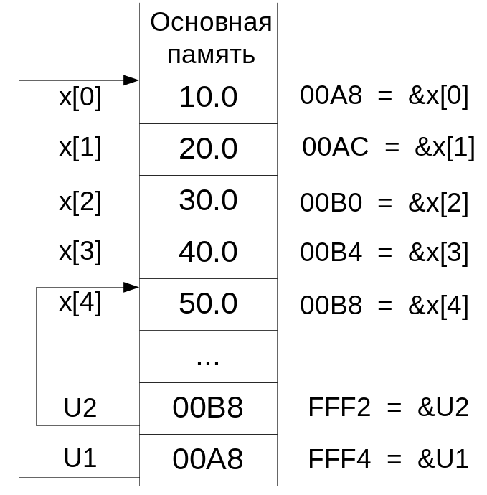
Рисунок 8 – Схема размещения в памяти массива и указателей
9.2.3 Указатели на указатели
В языке С можно описать переменную типа «указатель на указатель». Это ячейка оперативной памяти, в которой будет храниться адрес указателя на какую-либо переменную. Признак такого типа данных – повторение символа «*» перед идентификатором переменной. Количество символов «*» определяет уровень вложенности указателей друг в друга. При объявлении указателей на указатели возможна их одновременная инициализация:
int a=5;
int *p1=&a;
int **pp1=&p1;
int ***ppp1=&pp1;
Следующие операции производят присваивание переменной а нового значения (значения 10):
a=10;
*p1=10;
**pp1=10;
***ppp1=10;
Для доступа к области оперативной памяти, отведенной под переменную а можно использовать индексы. Справедливы следующие аналоги:
*p1 или p1[0]
**pp1 или pp1[0][0]
***ppp1 или ppp1[0][0][0]
Таким образом, указатели на указатели – это имена многомерных массивов.
Соответствие между указателями и массивами с произвольным числом измерений на примере четырехмерного массива:
float name[][][][]; <-> float ****name;
В последнем случае эквивалентными являются выражения:
name[i][j][k][l]
*(*(*(*(name+i)+j)+k)+l)
*(*(*(name+i)+j)+k)[l]
*(*(name+i)+j)[k][l]
*(name+i)[j][k][l]
9.2.4 Массивы указателей
В языке С можно использовать массивы указателей, элементы которых содержат как правило указатели на строковые данные. Объявляется такой массив следующим образом:
char *m[5];
Здесь массив m[5] – массив, который может содержать пять адресов данных типа char.
Массив указателей можно при объявлении инициализировать, т.е. назначать при объявлении его элементам конкретные адреса заданных строк.
9.2.5 Динамическое выделение памяти
Динамическое выделение памяти необходимо для эффективного использования памяти компьютера. Например, мы написали какую-то программу, которая обрабатывает массив. При написании данной программы необходимо было объявить массив, то есть задать ему фиксированный размер (к примеру, от 0 до 100 элементов). Тогда данная программа будет не универсальной, ведь может обрабатывать массив размером не более 100 элементов. А если нам понадобятся всего 20 элементов, но в памяти выделится место под 100 элементов, ведь объявление массива было статическим, а такое использование памяти крайне неэффективно.
В языке С есть операция, с помощью которой можно определить размер участка памяти в байтах, который компилятор отводит под массив после его объявления, это операция sizeof. Формат записи:
sizeof(параметр);
параметр – тип объекта или его идентификатор (только не имя функции). Операция sizeof позволяет определить размер объекта по имени или типу, результатом является размер памяти в байтах (тип результата int).
Если указан идентификатор сложного объекта (массив, структура, объединение), то можно получить размер всего сложного объекта. Например:
sizeof(int) - 2 байта,
int b[5]; sizeof(b) - 10 байт;
int c[3][4]; sizeof(c) - 24 байта.
Операция sizeof применяется при динамическом распределении памяти:
float *x; // Указатель на область памяти
int n; // Количество элементов массива
x=(float*)calloc(n, sizeof(float)); // Выделение и очистка памяти

Прототипы функций работы с памятью находятся в библиотеках stlib.h и malloc.h. Ниже приводятся основные функции, предназначенные для работы с динамической памятью:
void *calloc(unsigned n, unsigned m); - возвращает указатель на начало области памяти для размещения n элементов по m байт каждый, при неудачном завершении возвращает значение NULL;
void *malloc(unsigned n); - возвращает указатель на блок памяти длиной n байт, при неудачном завершении возвращает значение NULL;
void *realloc(void *bf, unsigned n); - изменяет размер ранее выделенной памяти с адресом начала bf на n байт;
void free(void *bf); - освобождает ранее выделенный блок памяти с адресом bf;
В соответствии с синтаксисом С имя массива без индексов является указателем-константой, то есть адресом его первого элемента (с нулевым индексом).
Это нужно учитывать и помнить при работе с массивами и указателями.
Задача инвертирования массива символов с применением указателей может быть решена различными способами. Пусть длина массива типа char равна 80.
Первое решение:
char z[80], s;
char *d, *h;//указатели на символьные объекты
for(d = z, h = &z[79]; d < h; d++, h--)
{ s = *d;
*d = *h;
*h = s;
}
В заголовке цикла указателю d присваивается адрес первого (с нулевым индексом) элемента массива z. Здесь можно было бы применить и другую операцию, а именно: d = &z[0]. Указатель h получает значение адреса последнего элемента массива z. Далее работа с указателями в заголовке ведется, как с обычными целочисленными переменными. Цикл повторяется до тех пор, пока d<h. После каждой итерации значение d увеличивается, а значение h уменьшается на 1. При первой итерации в теле цикла выполняется обмен значений z[0] и z[79]. При второй итерации значением d является адрес z[1], а для h – адрес z[78] и т.д.
Второе решение задачи инвертирования массива:
char z[80], s, *d, *h;
for (d = z, h = &z[79]; d < h; )
{
s = *d;
*d++ = *h;
*h-- = s;
}
Приращение указателя d и уменьшение указателя h перенесены в тело цикла. В соответствии с приоритетами, последовательность действий такая: по значению указателя d (или h) обеспечивается доступ к элементу массива; в этот элемент заносится значение из правой части оператора присваивания; затем увеличивается (уменьшается) на 1 значение указателя d (или h).
Третье решение задачи инвертирования массива (используется цикл с предусловием):
char z[80], s, *d, *h;
d = z;
h = &z[79];
while(d < h)
{
s = *d;
*d++ = *h;
*h-- = s;
}

Четвертое решение задачи инвертирования массива (имитация индексированных переменных указателями со смещениями):
char z[80], s;
int i;
for(i = 0; i < 40; i++)
{
s = *(z+i);
*(z+i) = *(z+(79-i));
*(z+(79-i)) = s;
}
Последний пример демонстрирует возможность использования вместо индексированного элемента z[i] выражение *(z+i). В языке С имя массива без индексов есть адрес его первого элемента (с нулевым значением индекса). Прибавив к имени массива целую величину, можно получить адрес соответствующего элемента, таким образом, &z и z+i – это две формы определения адреса одного и того же элемента массива, стоящего на позиции i от его начала.
В рассмотренных примерах указатели относились к символьным переменным, и поэтому их приращения были единичными. Однако это обеспечивалось только особенностями представления в памяти символов – каждый символ занимает в памяти один байт, и поэтому адреса смежных элементов символьного массива отличаются на 1. В случае массивов с другими элементами единичному изменению указателя, как уже отмечалось, соответствует большее изменение адреса.
В языке С++ для динамического распределения памяти компьютера предназначены операции new и delete. Операция new выделяет память из области свободной памяти, а операция delete высвобождает выделенную память. Выделяемая память, после её использования должна высвобождаться, поэтому операции new и delete используются парами. Даже если не высвобождать память явно, то она освободится по завершению работы программы, но лучше все-таки не забывать про операцию delete.
Чаще всего операции new и delete применяются для создания динамических массивов. Рассмотрим фрагмент кода создания одномерного динамического массива. Квадратные скобки говорят о том, что выделяется и высвобождается участок памяти, отводимый под одномерный массив.
// объявление одномерного динамического массива на 10 элементов:
float *ptrarray = new float [10];
// где ptrarray – указатель на выделенный участок памяти под массив вещественных чисел типа float
// в квадратных скобках указываем размер массива
// высвобождение памяти, отводимой под одномерный динамический массив:
delete [] ptrarray;
Теперь рассмотрим фрагмент кода, в котором показано, как объявляется двумерный динамический массив. Сначала объявляется указатель второго порядка float **ptrarray, который ссылается на массив указателей float* [n], где размер массива равен n. После чего в цикле for каждой строке массива выделяется память под m элементов. В результате получается двумерный динамический массив ptrarray[n][m].
// объявление двумерного динамического массива n на m элементов:
float **ptrarray = new float* [n]; // n строк в массиве
for (int count = 0; count < n; count++)
ptrarray[count] = new float [m]; // и m столбцов
// где ptrarray – массив указателей на выделенный участок памяти под массив вещественных чисел типа float
// высвобождение памяти отводимой под двумерный динамический массив:
for (int count = 0; count < n; count++)
delete [] ptrarray[count];
// где n – количество строк в массиве
Объявление и удаление двумерного динамического массива выполняется с помощью цикла, так как показано выше, необходимо понять и запомнить, как это делается. Разработаем программу, в которой создадим двумерный динамический массив размером 2 на 5.
#include <iostream>
#include <ctime>
#include <iomanip>
using namespace std;

int main(int argc, char* argv[])
{
srand(time(0)); // генерация случайных чисел
// динамическое создание двумерного массива вещественных чисел на десять элементов
float **ptrarray = new float* [2]; // две строки в массиве
for (int count = 0; count < 2; count++)
ptrarray[count] = new float [5]; // и пять столбцов
// заполнение массива
for (int count_row = 0; count_row < 2; count_row++)
for (int count_column = 0; count_column < 5; count_column++)
ptrarray[count_row][count_column] = (rand() % 10 + 1) / float((rand() % 10 + 1)); //заполнение массива случайными числами с масштабированием от 1 до 10
// вывод массива
for (int count_row = 0; count_row < 2; count_row++)
{
for (int count_column = 0; count_column < 5; count_column++)
cout << setw(4) <<setprecision(2) << ptrarray[count_row][count_column] << " ";
cout << endl;
}
// удаление двумерного динамического массива
for (int count = 0; count < 2; count++)
delete []ptrarray[count];
system("pause");
return 0;
}

9.3 Варианты заданий
1. Переделать программу из лабораторных работ 7-8 «Двумерные массивы», используя динамическое выделение и освобождение памяти для всех используемых массивов.

